ЭНЕРГОСБЕРЕГАЮЩИЕ «ВСЕЯДНЫЕ»
ДВИГАТЕЛИ ВНУТРЕННЕГО СГОРАНИЯ
А.Г. Курочкин

АННОТАЦИЯ

В настоящей работе на примере проекта универсальных модуль-двигателей серии МДК21, рассмотрен и проанализирован облик и основные технические характеристики перспективного двигателя внутреннего сгорания (ДВС) 5-го поколения. Показаны пути достижения эффективного КПД на уровне 60-65% и топливной «всеядности». Впервые определен облик мобильной силовой установки перспективной в «переходном» и «постископаемом» периодах существования человеческой цивилизации.

ВВЕДЕНИЕ

Все большее влияние на современную мировую геополитику оказывает такой простой для понимания факт, что запасы ископаемых углеводородных топлив не бесконечны. Год за годом они сокращаются в непрерывно возрастающих объемах. И задолго, до полного исчерпания, их дефицит и, как следствие, высокая цена будут оказывать существенное негативное влияние на все аспекты существования человеческой цивилизации.
Развитие возобновляемых источников энергии, ставшее в современный период актуальной темой, потенциально не способно дать полноценной замены. Их конечным продуктом является электричество, а современные и перспективные накопители электроэнергии значительно уступают по энергоемкости и удобству хранения жидким углеводородным топливам.
Адекватной заменой могло бы стать биотопливо, изготавливаемое из отходов сельскохозяйственного производства. Однако, существующие двигатели: дизельные, бензиновые и газотурбинные весьма чувствительны к качеству и стабильности физико-химических свойств топлив. Требуемую стабильность, такую как, например, у рапсового масла или спирта, можно получать лишь от незначительной части биомассы, как правило, годной для приготовления пищевых продуктов. Выбор между пищей и топливом не является хорошей перспективой.
Решением проблемы могло бы стать изготовление биотоплива именно из отходов сельскохозяйственного производства, то есть той части биомассы, которая не пригодна для приготовления пищевых продуктов. Такое биотопливо из-за различий в составе исходного сырья и технологии переработки будет обладать физико-химическими свойствами, варьируемыми в широком диапазоне. На отсутствие стабильности существенное влияние будет оказывать и то обстоятельство, что организацию его массового производства экономически целесообразно осуществлять на мини заводах, рассчитанных на персонального потребителя и местное сырье (отходы сельскохозяйственных и иных производств). Современные и модернизированные двигатели не смогут эффективно и стабильно работать на таком топливе. Это сегодня является сдерживающим фактором, препятствующим разработке технологии получения «непищевых биотоплив».
Для исключения различных негативных процессов замещение ископаемых топлив биотопливом должно осуществляться плавно и планомерно. На этом пути следует выделить три основных периода состояния мировой энергетики с условным названием: «ископаемый», «переходный» и «пост ископаемый».
Ископаемый период энергетики – это исторический промежуток времени, который характеризуется доминированием (более 90%), в качестве первичных источников, в мировом энергетическом балансе углеводородных ископаемых топлив.
Переходный период энергетики – это исторический промежуток времени, который характеризуется тенденцией увеличения в мировом энергетическом балансе возобновляемых источников энергии и биотоплив с заметного уровня 10% до преобладающего уровня более 50%.
Постископаемый период энергетики – это исторический промежуток времени, который характеризуется доминированием (более 50%), в качестве первичных источников, в мировом энергетическом балансе возобновляемых источников энергии и биотоплив.
Для пост ископаемого периода характерной особенностью станет неопределенность физико-химических свойств топлива, находящегося в распоряжении потребителя в каждый конкретный период времени. Постепенное нарастание такой неопределенности будет тенденцией ближайшего будущего, поскольку человечество в современный период находится в конце ископаемого периода на границе с переходным. В частности Евросоюз к 2020 году планирует 20% своих потребностей в энергоресурсах покрывать за счет возобновляемых источников энергии и биотоплива.
Основной движущей силой ухудшения качества станет постепенное удорожание мер по обеспечению стабильности физико-химических свойств топлив. В сочетании с его удорожанием, как такового, это станет основой формирования потребности в двигателях, способных эффективно и экологически чисто работать на топливах с ненормируемыми физико-химическими свойствами или, иначе говоря, обладающих свойством «топливной всеядности». С технической точки зрения обеспечение свойства топливной всеядности наиболее сложно для мобильных силовых установок, каковыми являются двигатели автомобилей, летательных аппаратов, катеров и других транспортных средств, т.е. для подавляющего их количества.
На сегодняшний день человечество вплотную подошло к началу переходного периода, как показано на рисунке 1, и для того чтобы современная цивилизация могла сделать еще один шаг к взрослению, требуются новые двигатели.
Рисунок 1 – характерная зависимость доли D возобновляемых источников
энергии и биотоплив в мировом энергетическом балансе от времени τ
Таким образом, для адекватного вызовам решения энергетических проблем, с которыми человечество столкнулось уже сегодня, требуется разработка мобильного энергосберегающего двигателя с низкой удельной массой, способного эффективно и экологически чисто работать на «непищевом биотопливе». В качестве таких двигателей предлагается рассмотреть проект мощностного ряда универсальных «всеядных» модуль-двигателей серии МДК21.

1. ПРОТОТИПЫ РАЗРАБОТКИ

Проект серии модуль-двигателей МДК21 является продолжением ставшего широко известным проекта создания сверхкомпактного модуль - двигателя МД15-70 [1, 2].
Разработка проекта МД15-70, была начата в 1992 году на общественных началах. На профессиональном уровне она продолжалась с 1996 года в «Научно-исследовательской лаборатории двигателестроения» (НИЛД) г. Рыбинск, и была прекращена в 2000 году из-за отсутствия источника финансирования работ.
Последняя изготовленная модель модуль-двигателя МД17-85, разработанная в 1998 году, показана на рисунке 2, а расчетные технические характеристики моделей МД15-70 и МД17-85 приведены в таблице 1.

Таблица 1
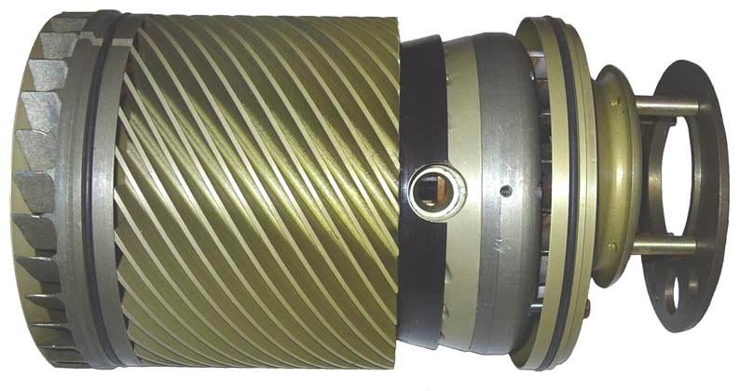
Рисунок 2 – внешний вид (без кожухов) модуль-двигателя МД17-85
№ | Марка | МД15-70 | МД17-85
1 | Мощность, кВт | 51 | 62
2 | Удельный расход топлива, г/(кВт×ч) | 240 | 240
3 | Масса, кг | 15,5 | 15
4 | Габаритные размеры, мм | ∅194×350 | ∅194×350

На момент прекращения разработки модуль-двигателей из нерешенных технических проблем оставалась одна – невозможность уплотнения рабочих пластин в роторе при существующем тогда в России технологическом уровне. Модуль-двигатели МД15-70 и МД17-85 не создавали степени сжатия и при запуске работали на холостом ходу, не создавая избыточной мощности.
Важнейшим результатом исследовательской программы по созданию модуль-двигателя стало открытие априорного критерия истинности и априорных методов исследований. В сочетании с научным методом была разработана и в дальнейшем проверена на практике «Методология априорного математического имитационного моделирования» (сокращенное название − «МАМИМ»). Эта методология показала свою эффективность при проектировании наукоемких изделий с повышенной степенью новизны [3, 4].
Владение априорными методами и МАМИМ позволило в исследовательских работах заглянуть за грань существующих знаний и открыть новые возможности по проектированию сложных технических изделий и по формированию в них ранее не достижимых потребительских качеств.
На основе научно-технического задела, созданного при разработке модуль-двигателей и их систем, МАМИМ и априорных методов исследований, в 2006 году автором была предпринята попытка реанимации программы создания модуль-двигателя на качественно новом научно–техническом уровне. Результатом этой попытки стал проект модуль-двигателей серии МДК21 с уникальными потребительскими качествами, который и рассматривается в данной работе.
Основным назначением универсальных модуль-двигателей серии МДК21 по замыслу автора является привод турбогенератора в теплоэлектростанциях 5-го поколения, предназначенных для снабжения теплом и электричеством персональных потребителей. Проект их разработки является составной частью проекта создания многотопливных модульных теплоэлектростанций 5-го поколения (ММТЭ5п) [5].

2. СЕРИЯ ДВИГАТЕЛЕЙ МДК21

Модуль-двигатели серии МДК21 – это сверхкомпактные двигатели внутреннего сгорания (ДВС) универсального применения, обладающие качествами топливной всеядности и повышенной экономичности, выполненные по типовому проекту. Внешний вид модуль-двигателя серии МДК21 показан на рисунке 3, а основные технические характеристики модели МДК21-1,9 приведены в таблице 2.

Рисунок 3 – типовой внешний вид модуль-двигателей серии МДК21

Таблица 2
№ п/п | Параметр | Значение |  | Размерность
№ п/п | Параметр | Простой цикл | Комбинированный цикл | Размерность
1 | Мощность максимальная | 130 | 200 | кВт
2 | Частота вращения максимальная | 6000 | 6000 | мин⁻¹
3 | Удельный расход топлива (Нu= 42 000 кДж/кг) | 220 | 145,3 | г/кВт×ч
4 | Эффективный КПД | 39 | 59 | %
5 | Удельная масса | 1 | 0,65 | кг/кВт
6 | Масса | 130 |  | кг
7 | Габаритные размеры | ∅458×480 |  | мм
7 | Диаметр цилиндра | 62 |  | мм
8 | Рабочий объем | 1,93 |  | л
9 | Ресурс, не менее | 30 000 |  | моточасов

Условное обозначение каждого исполнения двигателя записывается комбинацией букв и цифр: «МДК21-ХХ». Схема расшифровки обозначения показана на рисунке 4.
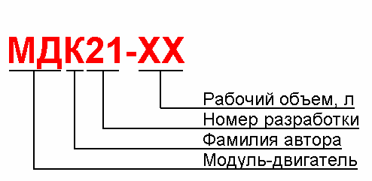
Рисунок 4 – расшифровка обозначения модуль-двигателей серии МДК21
Понятие «модуль-двигатель», введенное автором в 1996 году, определяется устойчивой совокупностью свойств. Модуль-двигатель – это единая интегрированная конструкция ДВС, не имеющая навесных агрегатов и маховика, выполненная в форме цилиндра и имеющая внешнюю защитную оболочку. Конструкция модуль-двигателя должна отвечать следующим критериям:
- внутренняя интеграция элементов и систем ДВС в единый модуль;
- сверхкомпактность конструкции;
- наличие наружной защитной оболочки;
- простота формы внешнего вида (преимущественно цилиндрическая);
- полная уравновешенность кинематического механизма;
- отсутствие навесных агрегатов;
- отсутствие маховика.
Модуль-двигатель предназначен для работы в сложных модульных конструкциях перспективных силовых и энергетических установок. В сочетании со сверхкомпактностью модуль-двигатели имеют малый вес и высокий эффективный коэффициент полезного действия (КПД). Зависимость их массы и КПД от мощности показана на рисунках 5 и 6.
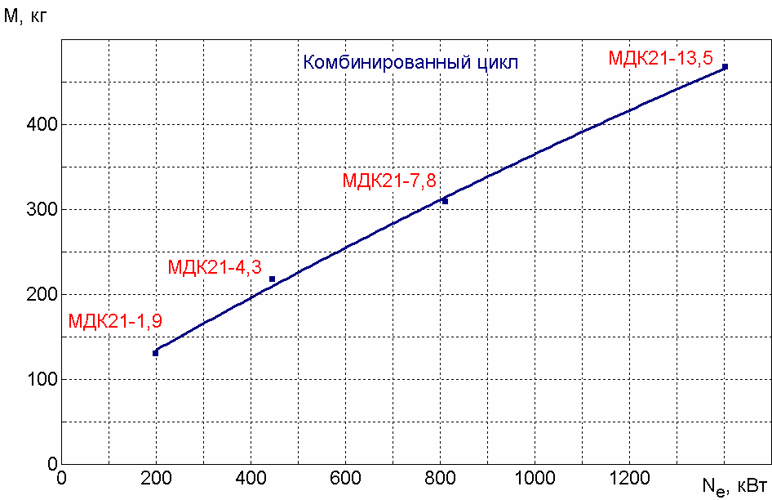
Рисунок 5 – зависимость массы М модуль-двигателей серии МДК21 от мощности N_{e}
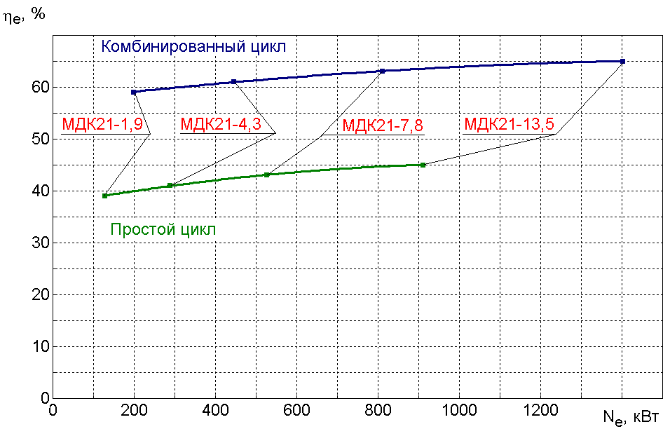
Рисунок 6 – зависимость эффективного КПД η_{e}
модуль-двигателей серии МДК21 от мощности N_{e}
Отличительной особенностью серии МДК21, наряду с реализацией функции топливной всеядности, является возможность осуществления простого и комбинированного циклов. Простой цикл ДВС реализуемый в модуль-двигателях в зависимости от конструктивных соотношений и режима работы варьируется от цикла со сгоранием при постоянном объеме (цикл Отто) до смешенного цикла, характерного для дизельных двигателей.
Комбинированный цикл в модуль-двигателях реализуется за счет впрыска воды в камеру сгорания. При этом реализуется бинарный цикл, основной частью которого является цикл Отто, а дополнительной частью цикл парового двигателя.
Количественные показатели качества модуль-двигателей зависят от размерности (рабочего объема) аналогично традиционным ДВС. Зависимость удельных показателей массы и расхода топлива от мощности показана соответственно на рисунках 7 и 8.
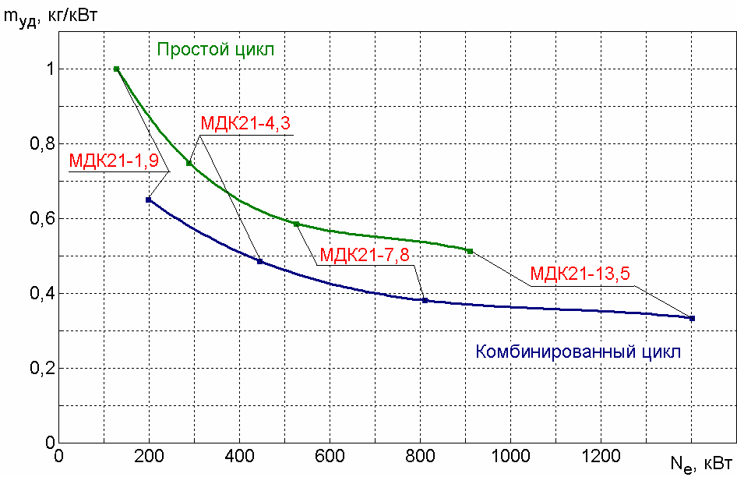
Рисунок 7 – зависимость удельной массы m_{уд}
модуль-двигателей серии МДК21 от мощности N_{e}
Модуль-двигатели серии МДК21 по оценкам автора обладают повышенным моторесурсом (не менее 30000 моточасов). Для пары трения поршень-цилиндр это обеспечивается относительно низкими скоростями скольжения, отсутствием боковой силы со стороны поршня на цилиндр и блокированием теплового потока, идущего в поршень. Для проточных частей, контактирующих с высокотемпературными продуктами сгорания повышение ресурса обеспечивается жаропрочными химически стойкими материалами и защитой их от непосредственного контакта охлаждающим воздухом.

3. КРАТКОЕ ОПИСАНИЕ КОНСТРУКЦИИ
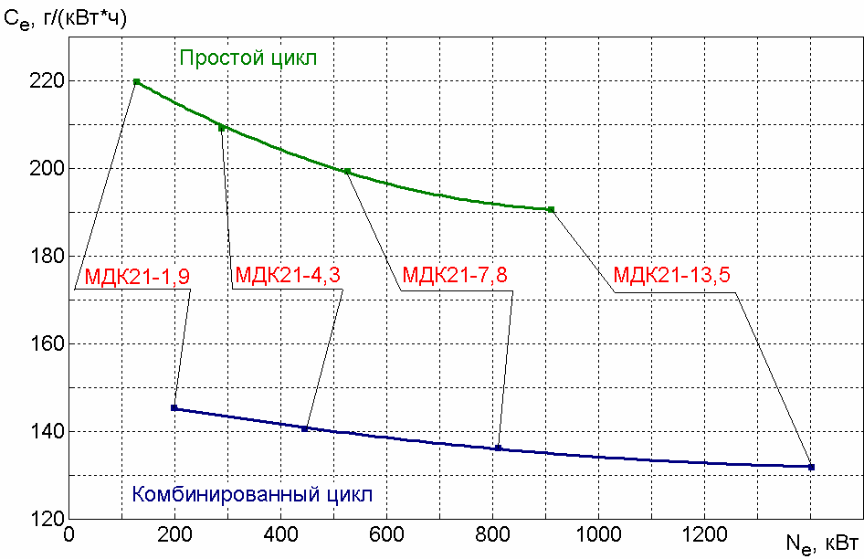
Рисунок 8 – зависимость удельного эффективного расхода топлива С_{е}
модуль-двигателей серии МДК21 от мощности N_{e}

Основные элементы конструкции модуль-двигателей серии МДК21, важные для их применения показаны на рисунке 9.
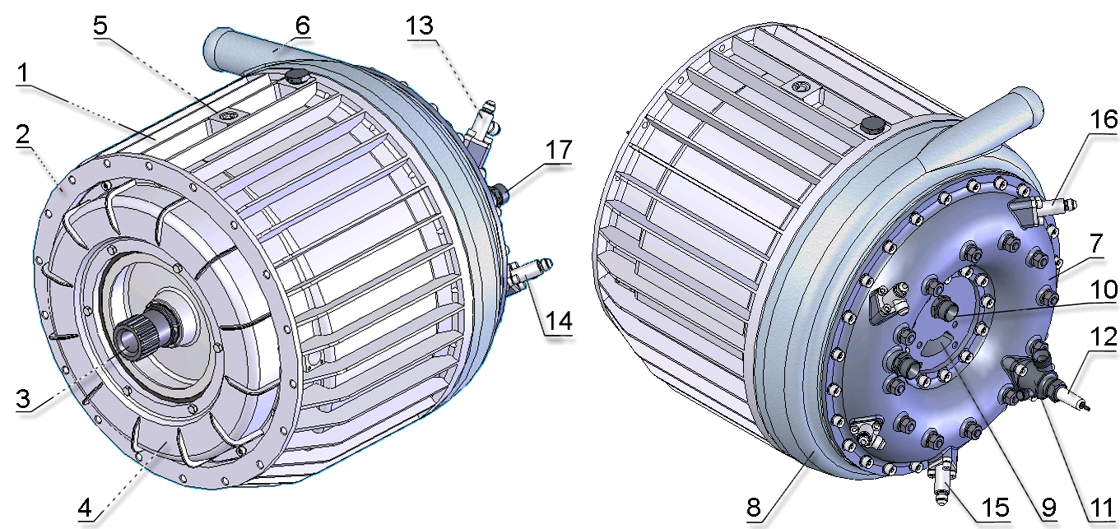

Рисунок 9 – основные наружные элементы модуль-двигателей серии МДК21
1-корпус; 2-фланец; 3-выходной вал; 4-стартер-генератор; 5-отверстие для рым-болта; 6-воздухозаборник; 7-камера сгорания; 8-кожух воздухо-заборника; 9-выхлопное окно; 10-штуцер подвода масла; 11-пусковой факельный воспламенитель; 12-свеча зажигания; 13-форсунка тяжелых топлив; 14-форсунка легких топлив; 15-форсунка газовых топлив; 16-форсунка для впрыска воды; 17-штуцер отбора воздуха

Конструкция модуль-двигателей серии МДК21 обеспечивает улучшенную технологию сборки – разборки. Она состоит из 6 основных узлов, соединенных друг с другом концентрично вдоль оси двигателя. Замыкающими узлами являются: спереди стартер – генератор, а сзади камера сгорания. Для этих двух узлов потенциально требуется наибольший объем доводочных работ, поэтому конструктивно они оформлены в виде накладных элементов, которые могут доводиться и испытываться отдельно от двигателя.
Конструкция и материал кожуха воздухозаборника (6 см. рис. 9) не влияют на потребительские свойства модуль-двигателей, и могут изменяться в зависимости от назначения.
Разработка встроенного стартер-генератора (4 см. рис. 9) изначально была одной из основных подпрограмм создания модуль-двигателя. Она была успешно завершена НИЛД в 2005 году организацией в «НИЛД-Гидро» г. Рыбинск единичного производства и выполнением разового заказа. Конструкция электрической машины, созданная по техническим требованиям стартер-генератора модуль-двигателя была запатентована в 2001 году под названием «Бесщеточная электрическая машина» [6]. За время существования НИЛД по этому патенту было разработано 7 конструкций различного назначения и мощностью от 1 до 120 кВт. За время этой работы были отработаны: конструкция, технология изготовления, приемы проектирования, специальные математические модели и на основе МАМИМ создан программный комплекс «AKU_ELECTRO» для проектирования и доводки таких конструкций.
Основные технические характеристики встроенного стартер-генератора приведены в таблице 3. Его мощность и рабочее напряжение выбраны с учетом требований бортового электроснабжения перспективных автомобилей. Относительно высокая масса стартер-генератора применительно к модуль-двигателю оправдана более важными требованиями: универсальности, много режимности и высокого КПД. Он способен осуществлять все функции необходимые для гибридной силовой установки, в том числе режим «стоп-старт».
Таблица 3
№ п/п | Параметры | Значение | Размерность
1 | Мощность | 12 | кВт
2 | Потребляемая мощность в режиме стартера | 2,7 | кВт
3 | Мощность в режиме электродвигателя | 12 | кВт
4 | Масса | 27 | кг
5 | Напряжение | 42 | В
6 | Ток максимальный | 286 | А
7 | Вид тока | Постоянный
Крепление модуль-двигателей традиционно фланцевого типа. Для серии МДК21 предусмотрены дополнительные точки опоры на внешней поверхности оребренного корпуса. Для транспортировки и монтажа на корпусе предусмотрено резьбовое отверстие для рым-болта. Ребра жесткости, выполненные на внешней поверхности корпуса не предназначены для охлаждения и могут быть закрыты кожухом из неметаллических материалов.
Принципиальная схема модуль-двигателей серии МДК21, показана на рисунке 10.
Рисунок 10 – принципиальная схема модуль-двигателей серии МДК21
1-подвод воздуха; 2-поршневой компрессор; 3-буферный объем; 4-камера сгорания; 5-топливные форсунки; 6-пусковая свеча зажигания; 7-форсунка для впрыска воды; 8-поршневая турбина; 9-выхлоп продуктов сгорания; 10-вал отбора мощности
Воздух из модуля очистки и подготовки воздуха (на схеме не показан) поступает (1) в поршневой компрессор (2). В компрессоре он сжимается и вытесняется в буферный объём (3), служащий для снижения пульсаций в камере сгорания (4). Далее воздух направляется в камеру сгорания (4), где через форсунку (5) впрыскивается топливо. Розжиг камеры сгорания на запуске осуществляется пусковой свечёй зажигания (6). В процессе работы воспламенение топлива обеспечивает дежурный факел, формируемый за счет конструктивных особенностей камеры сгорания. В модуль-двигателях серии МДК21 для обеспечения надежного розжига на любом виде топлива функции пусковой свечи (6) выполняет пусковой факельный воспламенитель, работающий на пусковом топливе.
После зоны полного выгорания топлива в камере сгорания (4) расположена форсунка (7), через которую осуществляется впрыск воды. Вода, испаряясь в камере сгорания, снижает температуру продуктов сгорания, а также увеличивает их массу и объём. Далее парогазовая смесь направляется в поршневую турбину (8), где совершает полезную работу расширения. После этого под остаточным давлением парогазовая смесь через выхлопное окно покидает поршневую турбину (8) и направляется (9) в модуль обработки продуктов сгорания (на схеме не показан), функции которого может выполнять агрегат турбонаддува или теплообменник, или в атмосферу.
Следует отметить, что поршневые компрессор и турбина должны быть многоцилиндровыми для обеспечения непрерывности рабочих процессов и, в том числе, горения.
Как видно из схемы основу конструкции составляет традиционная для ДВС пара поршень-цилиндр. Однако привод поршней осуществляется не за счет кривошипно-шатунного механизма, а основан на роторном принципе, заимствованном от кинематического механизма моделей МД15-70 и МД17-85 («Роторная машина Курочкина» Патент РФ №2082903 от 27.06.1997). Его использование позволило значительно снизить габаритный объем и массу двигателя, а также отказаться от системы клапанов, заменив их золотником. Получившийся кинематический механизм является полностью уравновешенным и не требует для обеспечения плавности вращения наличия маховика.
Работа вышеуказанной схемы может осуществляться по двухтактному и четырехтактному циклу. Двухтактный цикл реализуется за счет совмещения поршневого компрессора и поршневой турбины в одной машине. В этом случае для продувки цилиндров требуется их наддув от дополнительного компрессора, например от агрегата турбонаддува. Четырехтактный цикл реализуется при раздельном исполнении поршневого компрессора и турбины.
В модуль-двигателях серии МДК21 реализован двухтактный цикл с прямоточной продувкой цилиндров. Каждый цилиндр на такте сжатия выполняет функцию компрессора, а на такте расширения турбины. В зоне верхней мертвой точки, не доходя до нее, воздух из цилиндра вытесняется в камеру сгорания, а после нее происходит частичное заполнение цилиндра продуктами сгорания.
Система охлаждения организована по аналогии с газотурбинными двигателями с охлаждением элементов конструкции воздухом, участвующим в рабочем цикле. Такая система охлаждения позволяет минимизировать тепловые потери, что особенно важно для применения в качестве привода турбогенератора теплоэлектростанции. Для возможности безопасной работы по простому термодинамическому циклу охлаждение пары поршень-цилиндр осуществляется маслом с последующим сбросом тепла в воздух, участвующий в рабочем цикле.

4. АНАЛИЗ ИДЕАЛЬНОГО ТЕРМОДИНАМИЧЕСКОГО ЦИКЛА

Модуль-двигатели серии МДК21 работают по новому уникальному термодинамическому циклу. Необходимость его разработки была вызвана тремя объективными причинами: исчерпанием запасов ископаемого топлива, ростом его стоимости и необходимостью в будущем конкурировать с электрохимическими генераторами тока.
Неуклонное повышение цены на традиционные виды углеводородного топлива создает необходимость разработки термодинамического цикла для ДВС, потенциально способного конкурировать в будущем по КПД с электрохимическими генераторами тока [7]. Для этого эффективный КПД перспективного ДВС должен составлять значение 60…65% (для сравнения КПД бензиновых двигателей 25..30% и дизельных 35…42%), без ухудшения достигнутого уровня по удельной массе (ориентировочно 0,9…1,25 кг/кВт для бензиновых двигателей).
Эффективность практически всех известных на сегодняшний день двигателей, кроме Стирлинга, в значительной мере зависит от свойств и качества топлива. Неуклонное исчерпание запасов ископаемого углеводородного топлива и неизбежный его дефицит в будущем создает необходимость разработки термодинамического цикла ДВС не зависящего от физико-химических свойств, применяемого в нем топлива. В условиях дефицита топливо заданного сорта и качества станет недоступной роскошью. Перспективный ДВС должен иметь возможность эффективно функционировать на любом виде топлива, которое будет в наличии в определенное время в определенном месте по доступной цене. Фактически он должен быть «всеядным». Соответственно, термодинамический цикл должен обеспечивать эту функцию.
Для человеческой цивилизации жизненно важно до минимума сократить загрязнение окружающей среды. В этом отношении перспективному ДВС также необходимо будет конкурировать с электрохимическими генераторами тока, которые в качестве побочного продукта, при работе на водороде, производят лишь химически чистую воду. Вместе с тем при замене топлива на спирт, бензин и т.д. его экологические показатели ухудшаются.
Создание экологически чистого перспективного ДВС с учетом его всеядности является исключительно сложной многоуровневой задачей. Экономичность ДВС в большей мере определяется его конструкцией. Тем не менее, оптимизация конструкции всегда осуществляется в пределах тех ограничений, которые накладываются и термодинамическим циклом. Опыт создания и эксплуатации различных двигателей показывает, что объём и состав эмиссии токсичных и загрязняющих веществ существенно различается по термодинамическим циклам. Соответственно, цикл перспективного ДВС не должен накладывать собственных ограничений на снижение эмиссии токсичных и загрязняющих веществ, вплоть до нулевого уровня.
Основные постулаты, для формирования термодинамического цикла перспективного ДВС, были получены на основе метода «априорного анализа»:
- реализовать экологические требования в сочетании с топливной «всеядностью» возможно в непрерывном процессе сгорания топлива без временных ограничений на сам процесс;
- существует практическая возможность реализации непрерывного процесса сгорания при постоянном объеме;
- существует практическая возможность реализации цикла паровой машины, как параллельного процесса термодинамическому циклу ДВС с реализацией комбинированного цикла в одной машине.
Идеальный термодинамический цикл, по которому работают модуль-двигатели серии МДК21, показан на рисунке 11.
Рисунок 11 – идеальный термодинамический цикл модуль-двигателей серии МДК21
0-1 – сжатие; 1-2 – подвод тепла; 2-3 – подвод массы;
3-4-5 (2-6-7) – расширение; 4-6-8 – выхлоп; 5-7-8-0 – отвод тепла и массы
q – подвод или отвод тепла; m – подвод или отвод массы
0-1-2-6-8-0 – простой цикл; 0-1-2-3-4-8-0 – комбинированный цикл

Непрерывный процесс сгорания при постоянном объеме реализуется в камере сгорания фиксированного объема, на вход которой подается воздух (или кислородосодержащие смеси газов) от компрессора объемного типа. Отношение эквивалентной объемной производительности турбины и компрессора определяют тип термодинамического цикла. При их равенстве единице реализуется цикл «Отто», характерный для бензиновых двигателей. При отношении свыше единицы реализуется «смешанный цикл», характерный для дизельных двигателей.
Комбинированный термодинамический цикл реализуется впрыском воды в КС после зоны интенсивного горения топлива. При этом давление в цикле повышается до величины, при которой массовая производительность турбины равна суммарной производительности КС по продуктам сгорания и водяному пару.
Для реализации вышеуказанного термодинамического цикла (см. рис. 11) конструкция ДВС должна отвечать определенным требованиям по организации процессов, в частности соответствовать принципиальной схеме, показанной на рисунке 10.
При работе модуль-двигателей серии МДК21 по комбинированному циклу экологические показатели могут быть существенно улучшены за счет химической очистки воды, участвующей в цикле. Это возможно за счет эффектов концентрации водорастворимых окислов азота, серы и углерода в воде, образующейся при охлаждении продуктов сгорания и конденсации паров воды. Химическая очистка воды позволяет практически до нуля снизить выбросы таких токсичных веществ в атмосферу, какими являются: NO_{X}, SO_{X}, CO и их производные.
За счет высокого КПД преобразования химической энергии топлива в механическую (см. рис. 6) модуль-двигатели серии МДК21 на единицу работы генерируют существенно меньшее количество углекислого газа, чем любые другие двигатели. По оценкам автора, при их эксплуатации в качестве автомобильных силовых установок эмиссия СО₂ должна составить 60…80 г на 1 км пути, что значительно ниже нормы 120 г/км, которую планируется ввести на территории Евросоюза с 2010 года.

5. РЕАЛИЗАЦИЯ ФУНКЦИИ ТОПЛИВНОЙ ВСЕЯДНОСТИ

Постепенное исчерпание топлив и неукоснительное повышение их стоимости ставит перед разработчиками двигателей новые вызовы. Для компенсации этого негативного фактора наряду с повышением экономичности важной для перспективного двигателя является реализация функции «всеядности», т.е. способности работы двигателя на любом виде топлива.
В модуль-двигателях серии МДК21 функция «всеядности» реализована для всех видов жидких и газообразных топлив. Сжигание топлив осуществляется в специальной торообразной камере сгорания, наделенной способностью самоадаптации к физико-химическим свойствам топлива. Все виды возможных топлив делятся на четыре группы по применяемой технологии сжигания, приведенные в таблице 4.
Таблица 4
№ | Название группы | Примеры топлив
1 | Тяжелое жидкое топливо | сырая нефть, мазут, смазочные масла, биомасла, отработки масел для утилизации, синтетические топлива и т.д.
2 | Легкое жидкое топливо | бензин, керосин, дизельное топливо, спирты, синтетические топлива и т.д.
3 | Газообразное топливо | природный и попутный газ, биогаз, пиролизный газ, горючие газы (Н₂, СО, СН₄, H₂S) и т.д.
4 | Пассивное топливо | вода и незамерзающие водные растворы

Как указано в таблице 4 в качестве пассивного топлива для двигателей серии МДК21 рассматривается вода. Она не принимает участия в процессе горения, но участвует в рабочем цикле как часть рабочего тела. Впрыск воды увеличивает полезную работу цикла и соответственно КПД. При этом параллельно необходимо сжигать углеводородное топливо, которое классифицируется как активное. Пассивное топливо (вода или незамерзающие водные растворы для зимних условий) не расходуется в процессе работы и может быть восстановлено в модуле обработки продуктов сгорания для повторного использования.
Для каждой из четырех групп топлив в камере сгорания размещены собственные форсунки. Их пространственное положение показано на рисунке 12.
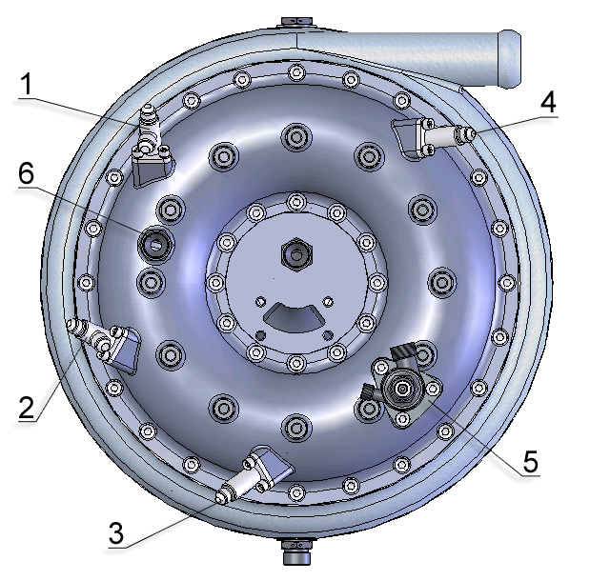
Рисунок 12 – вид на камеру сгорания модуль-двигателей серии МДК21
1-форсунка тяжелых топлив; 2-форсунка легких топлив; 3-форсунка газовых топлив; 4-форсунка для впрыска воды; 5-пусковой факельный воспламенитель; 6-отбор воздуха из камеры сгорания
Для каждой группы топлив в камере сгорания предусмотрена собственная пространственная зона, реализующая специальную технологию подготовки и сжигания топлива. Основные зоны камеры сгорания схематично показаны на рисунке 13.
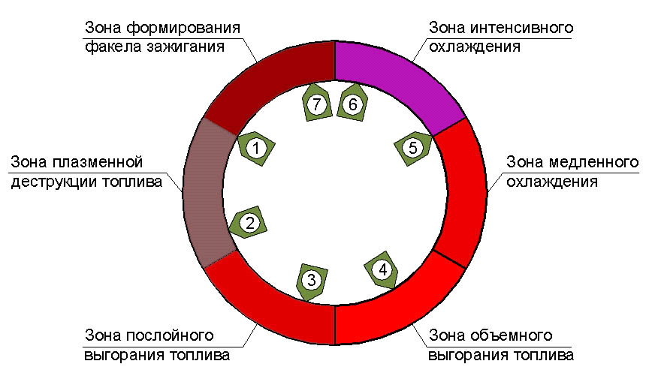
Рисунок 13 – схема организации процесса сгорания топлива
1-форсунка для впрыска тяжелых топлив; 2-форсунка для впрыска легких топлив; 3-форсунка газовых топлив; 4-пусковой факельный воспламенитель;
5-форсунка для впрыска воды; 6-отбор продуктов сгорания; 7-подвод воздуха
В зоне плазменной деструкции топлива происходит обработка тяжелых фракций жидкого топлива плазмой с температурой 400…600 ⁰С без доступа кислорода. При этом происходит его возгонка и газификация. В зоне послойного выгорания топлива к факелу плазмы дозировано и пространственно стабильно подмешивается воздух. При этом происходит контролируемое сгорание топлива на границе «богатого срыва пламени». При этом температура в зоне горения поддерживается на относительно низком уровне для исключения процесса сажеобразования.
Это принципиальное отличие от камер сгорания газотурбинных двигателей, в которых снижение эмиссии токсичных веществ осуществляется за счет горения бедных топливных смесей. Сжигание на границе богатого срыва имеет потенциально большие возможности по его самоадаптации к различным физико-химическим свойствам топлив. При этом для обеспечения экологичности сам процесс сгорания требует более сложной пространственной организации.
Далее по пути движения топливной смеси расположена зона объемного выгорания топлива. К ее началу топливно-воздушная смесь уже полностью подготовлена вне зависимости от вида топлива. К ней подмешивается определенное количество воздуха для «обеднения» и осуществляется основной процесс сгорания. При этом достигается максимальная температура. Процесс сгорания в этой зоне осуществляется относительно быстро, для снижения образования окислов азота.
В следующей зоне к продуктам сгорания подмешивается дополнительное количество воздуха для медленного охлаждения. Этот процесс требуется для диссипации образовавшихся окислов азота и дожигания «расщепленных» до радикалов остатков топлива.
В следующей зоне впрыскивается вода и происходит интенсивное охлаждение продуктов сгорания и смешивание их с образующимся «перегретым» паром. Охлаждению подвергаются не все продукты сгорания, а только те, что в дальнейшем направляются в поршневую турбину. Другая неохлажденная часть продуктов сгорания формирует энергетически мощный факел зажигания и направляется на вход в камеру сгорания. Таким образом, часть продуктов сгорания постоянно находится в зацикленном движении по камере сгорания, искусственно увеличивая ее эффективную длину. Это позволяет повысить полноту сгорания топлива и снизить эмиссию токсичных веществ. Следует отметить, что для обеспечения топливной всеядности при требуемой полноте сгорания объем и длина камеры сгорания должны быть относительно большими. В модуль-двигателях серии МДК21 камера сгорания занимает до 20% габаритного объема всего двигателя.
Форсунки для впрыска жидких топлив снабжены системой подогрева топлива и пневмораспыла. Воздух для этих целей отбирается из камеры сгорания, и после сжатия в дополнительном компрессоре направляется в форсунки.
При сжигании тяжелых фракций углеводородного топлива, таких как сырая нефть и мазут, значительную проблему создает процесс образования золы. В качестве основной технологической операции по удалению золы из модуль-двигателей серии МДК21 является жидкая очистка (промывка). Она осуществляется на «холодном» двигателе путем впрыска моющей жидкости через форсунку для впрыска воды при одновременной прокрутке вала двигателя от встроенного стартер-генератора. При этом конструкция моторной группы и пускового факельного воспламенителя учитывают возможность запуска двигателя с остатками моющей жидкости в камере сгорания. Также нейтрализована возможность химического влияния продуктов сгорания, золы и моющей жидкости на конструкцию двигателя.

6. ПРИМЕНЕНИЕ

Конструкция модуль-двигателей серии МДК21 унифицирована по методу «максимумов качества» [8] для применения:
- в авиации для привода воздушного винта;
- в автомобилестроении для привода колес автомобилей и мотоциклов;
- в судостроении для привода винта;
- в энергетике для привода турбогенератора.
При этом основным их назначением является привод безопорного турбогенератора в составе мотор-генератора 5-го поколения, как базового модуля для перспективной автомобильной гибридной силовой установки [9] и гибридной энергетической установки для питания персональных энергосетей [5].

7. ТЕХНОЛОГИЯ ИЗГОТОВЛЕНИЯ

Для облегчения доводочных работ, ремонта и сервисного обслуживания конструкция модуль-двигателей серии МДК21 разделена на 3 группы с различной технологией изготовления, как показано в таблице 5.
Таблица 5
№ | Название группы | Базовая технология изготовления
1 | Стартер-генераторная группа | Электротехническое машиностроение
2 | Моторная группа | Автомобильное двигателестроение
3 | Камера сгорания | Авиационное двигателестроение

За счет снижения металлоемкости и количества деталей себестоимость изготовления модуль-двигателей серии МДК21 равна или несколько ниже, чем у автомобильных двигателей равной мощности и одинаковой серийности.

ЗАКЛЮЧЕНИЕ

Программа по созданию модуль-двигателей серии МДК21 является пионерным проектом в области создания перспективных силовых установок для постископаемого периода существования человеческой цивилизации. За счет уникальных качеств серия МДК21 призвана обеспечить плавный бескризисный переход в глобальном масштабе от ископаемых углеводородных топлив к возобновляемым биотопливам, получаемым из отходов сельскохозяйственных и иных производств. Эксплуатация модуль-двигателей одинаково эффективна во всех трех периодах: ископаемом, переходном и постископаемом.
Основные качества, которыми можно охарактеризовать модуль-двигатели серии МДК21 это:
− сверхэкономичность (эффективный КПД до 65%);
− сверхкомпактность (1 кВт эквивалентен 0,4 литра габаритного объема);
− сверхэкологичность (за счет организации процесса горения, подавления и рециклирования токсичных веществ до нулевого уровня);
− топливная всеядность (работает на всех видах жидких и газообразных топлив);
− гибридная схема (встроенный бесконтактный 12 кВт стартер-генератор);
− сверхнизкие выбросы СО₂ (в автомобильном применении эмиссия СО₂ оценивается в 60…80 г на 1 км пути).
Модуль-двигатели серии МДК21 относятся к изделиям 5-го поколения по антропоцентрической классификации. Они способны эффективно адаптироваться к внешним условиям, к физико-химическим свойствам топлива, к режимам эксплуатации и специфике их применения. Серия МДК21, начиная с замысла, разрабатывается по методологии априорного математического имитационного моделирования, как изделие с повышенной степенью новизны.
Модуль-двигатели серии МДК21 в будущем должны стать основными конкурентами силовым установкам на основе электрохимических генераторов тока (ЭХГ). Такие силовые установки считаются наиболее перспективными и разрабатываются для автомобильного применения и в России [10, 11], и за рубежом [12, 13]. По экономичности и по экологическим показателям эти два типа силовых установок примерно равноценны, но модуль-двигатели превосходят ЭХГ по компактности и массе. Себестоимость их изготовления значительно ниже. При этом самым главным преимуществом модуль-двигателей серии МДК21 является топливная всеядность. Это дает основание предполагать, что модуль-двигатели будут в будущем доминировать над ЭХГ, уступая им только в тех специфических секторах рынка, где электропривод невозможно заменить на ДВС. Преимущественно это транспортные средства и помещения, изолированные от атмосферы Земли.
Уникальность потребительских свойств модуль-двигателей серии МДК21 делает этот проект значимым с геополитической точки зрения. Зависимость современной цивилизации от ископаемых топлив объективно формирует стремление высокоразвитых стран установить контроль над их запасами, что является фактором военных угроз для многих стран мира. Массовое применение модуль-двигателей серии МДК21, в качестве значимой энергосберегающей технологии, потенциально способно оказать нейтрализующее действие на эти негативные аспекты. Они позволяют полноценно заменить ископаемое углеводородное топливо биотопливом, получаемым из отходов сельскохозяйственных и иных производств.
Важность и актуальность скорейшей реализации проекта создания модуль-двигателей серии МДК21 позволяют претендовать на финансирование этой темы в приоритетном порядке.

ЛИТЕРАТУРА

1. Тимченко А. Маленький двигатель с большим будущим // Моделист–конструктор №11–12, 1998 – С. 2–4.
2. Нужен ли России двигатель Курочкина? // Кулибин №1, 1999 – С. 2–11.
3. Разработка методологии проектирования вновь создаваемых двигателей внутреннего сгорания на основе математической имитационной модели: Отчет о НИР (заключительный) / РГАТА; Руководитель Б.Н. Леонов. – № 01.9.70 009954. – Рыбинск, 2000. – 173 с., ил., табл. – Отв. исполн. А.Г. Курочкин; Соисполн.: Е.Н. Богомолов, В.П. Добродеев, Н.Н. Новиков.
4. Курочкин А.Г. Проблемы обеспечения качества проектирования современных электрических машин // Автотракторное электрооборудование №1, 2002. – С. 24–26.
5. Курочкин А.Г. Технический облик теплоэлектростанций для персональных энергосетей // Не опубликовано, 2006, 19 с.
6. Пат. №2170487 РФ, МПК H 02 K 19/22, 19/16. Бесщеточная электрическая машина / Курочкин А.Г., Лебедев М.В., Новиков Н.А., − 2000106225/09; Заявлено 13.03.2000; Опубл. 10.07.2001. Бюл. 17. Приоритет 13.03.2000.
7. Шпильрайн Э.Э., Севастьянов А.П. Электрохимические генераторы и фотоэлектрические преобразователи. М.: − 1985.
8. Богомолов Е.Н., Кузменко М.Л., Курочкин А.Г. Основные положения и предварительные итоги реализации концепции создания универсального электрооборудования // Тез. докл. международного симпозиума «Электроника и электрооборудование транспорта» по теме: Электрооборудование транспорта. Новые конструкции и технологии производства. – М: Академия электротехнических наук РФ, 23-25 марта 2004. – С. 18–19.
9. Курочкин А.Г. Концепция НИЛД построения гибридо– и электромобилей в России // Автотракторное электрооборудование №5–6, 2002 – С. 30–36.
10. Мишин С. Ни дыма ни огня. Автомобиль на топливных элементах // За рулем № 8, 2003. – С. 68–70.
11. Мирзоев Г.К. Автомобиль на топливных элементах // Наука и жизнь №8, 2003. – С. 8–11.
12. Fuminori Yamanashi, Isaya Matsuo, Development of Nissan’s Direct Hydrogen Fuel Cell Vehicle, 18th International Electric Vehicle Symposium (EVS18 2001) in Berlin.
13. Karl Viktor Schaller, Christian Gruber, Hydrogen Powered Fuel–Cell Buses Meet Future Transport Challenges, 18th International Electric Vehicle Symposium (EVS18 2001) in Berlin.

